資訊108 F74041179李翊倫

Proj3-Angrybird

1. Project說明：

混合憤怒鳥(Angry bird)與小朋友齊打交二(Little fighter2)而生的遊戲。

1. 控制說明：

全部皆由滑鼠點擊

1. 遊戲說明：

場景1和場景2都是擊殺綠色小豬即可過關，根據碰撞的傷害量來增加分數，破壞物品時會增加大量分數，為了方便測試，前三隻鳥將會把三種鳥都各使用一次後(順序隨機)，才會開始真正隨機取一種鳥。

1. 遊戲畫面截圖

(1.)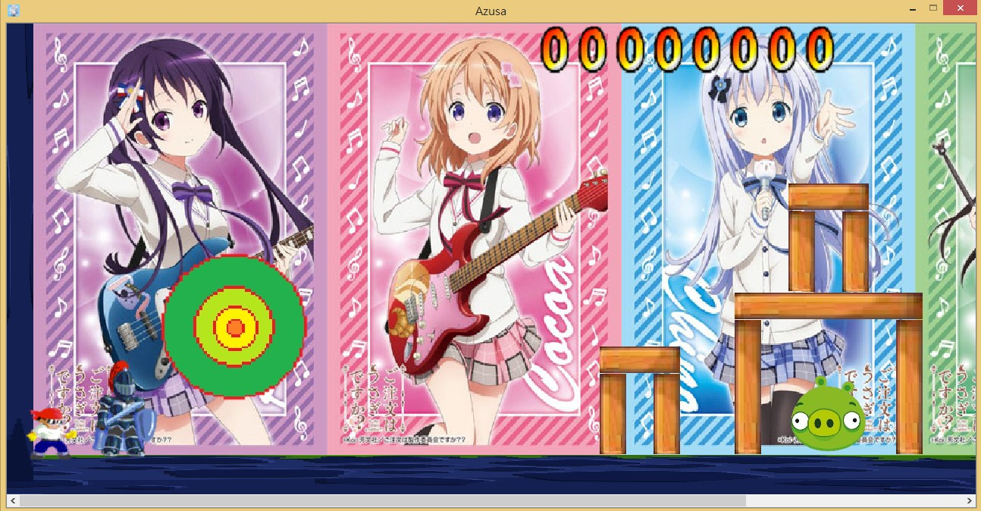

(2.)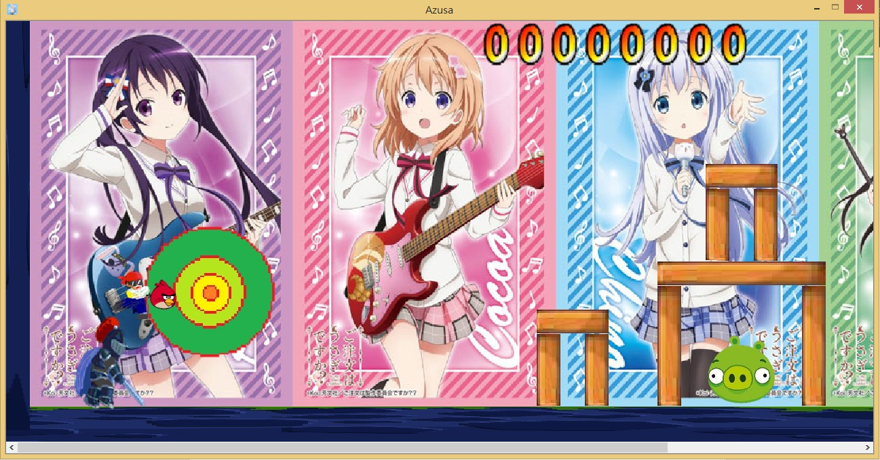

(3.)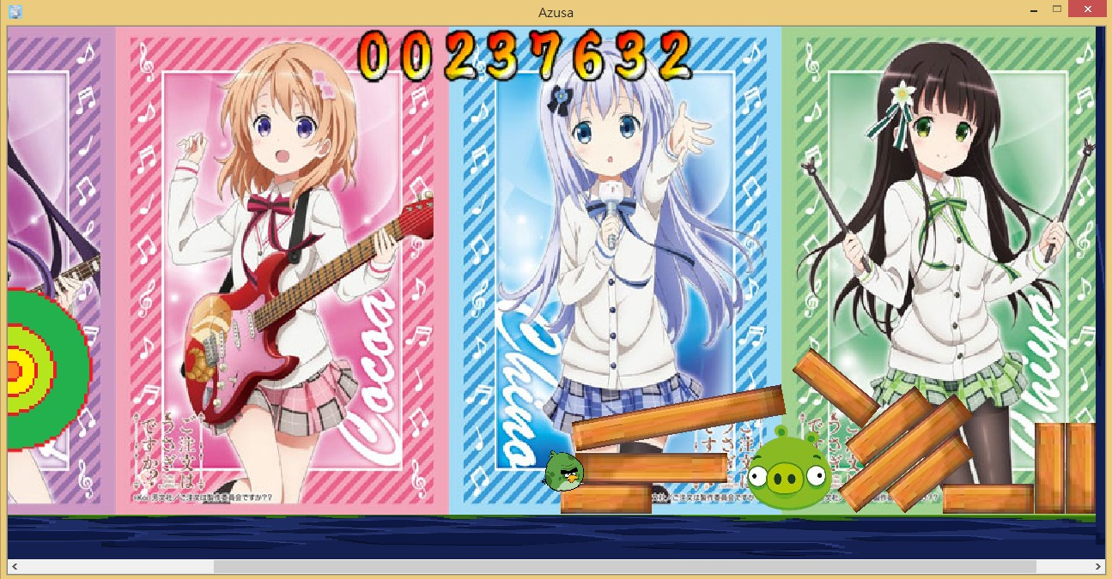

(4.)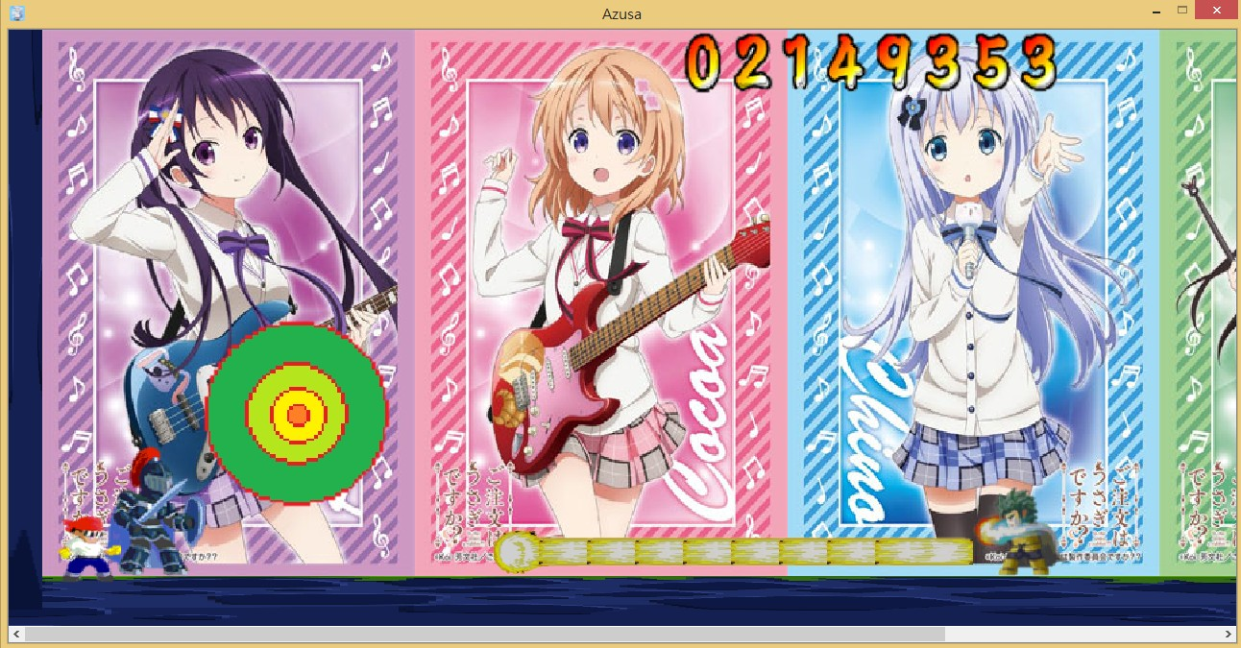

(5.)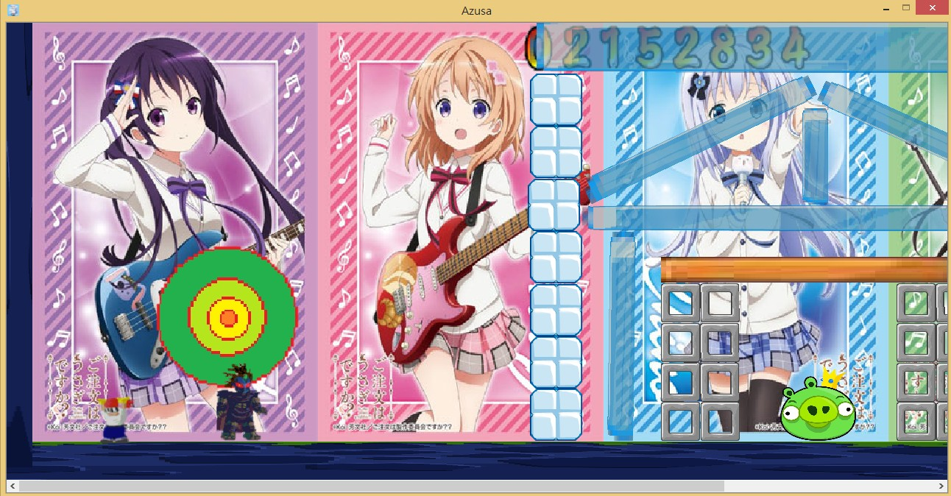

(6.)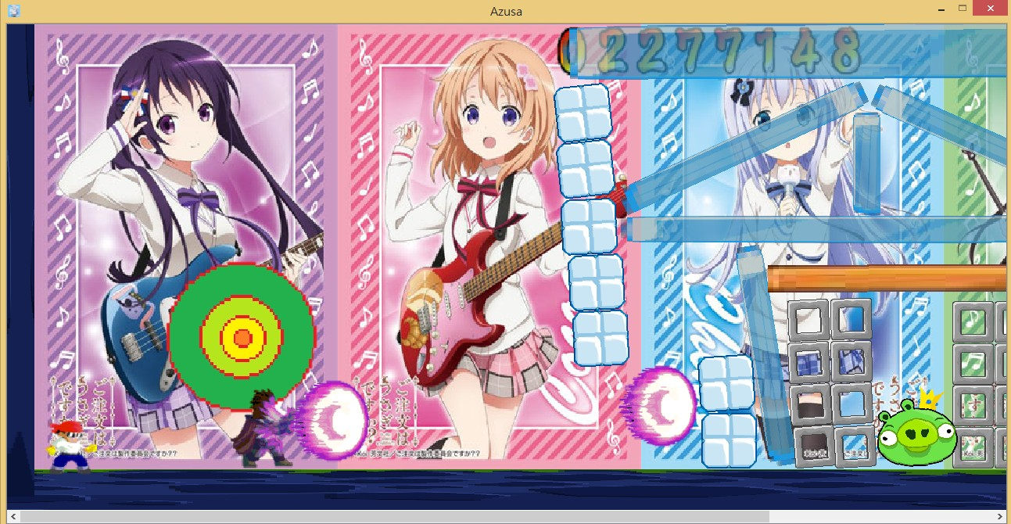

(7.)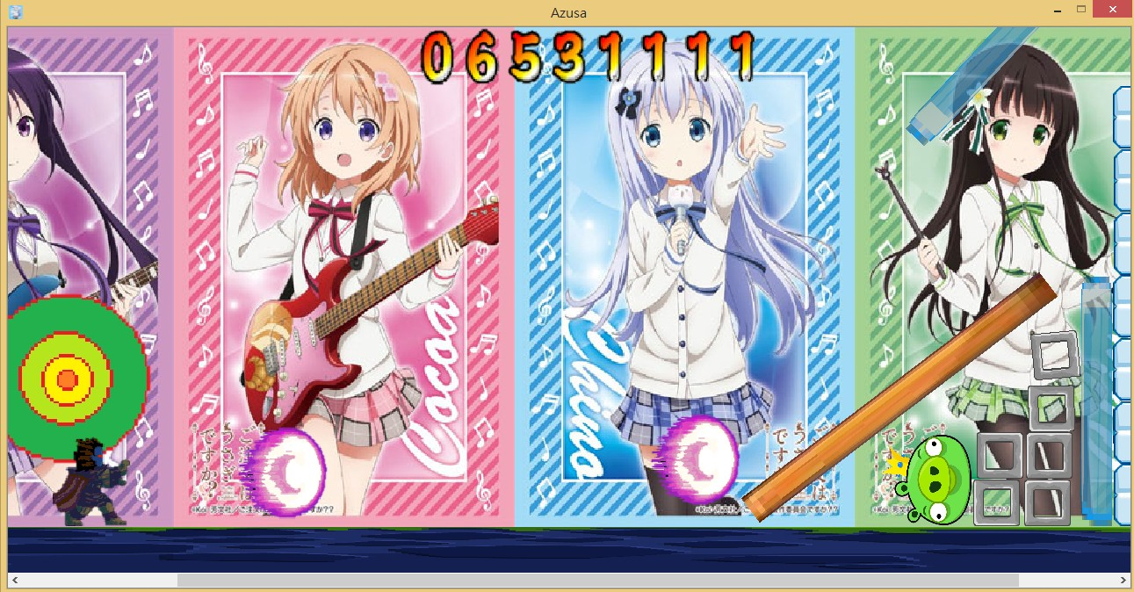

(8.)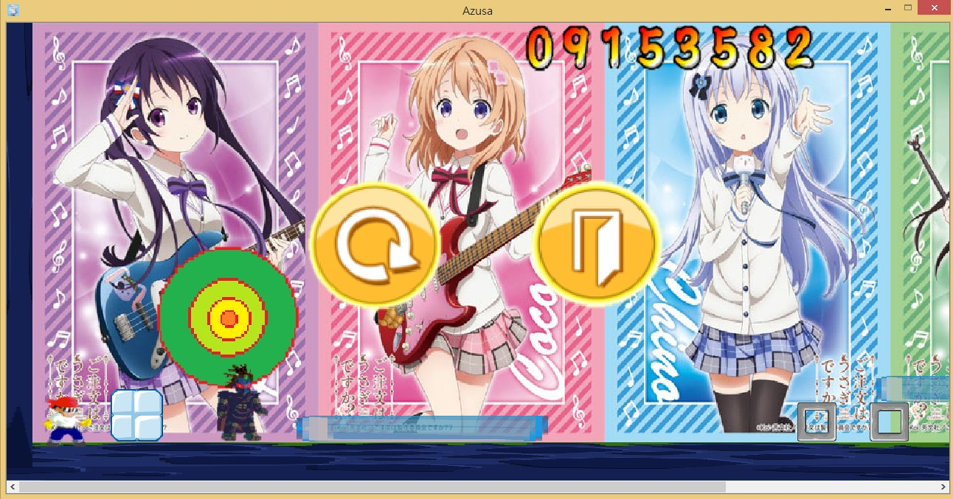

4.UML圖表